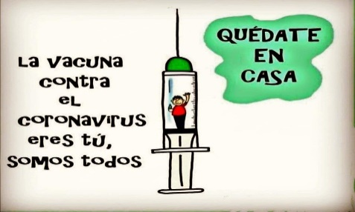
Liceo José Victorino Lastarria
Rancagua
“Formando Técnicos para el mañana”
Unidad Técnico-Pedagógica

ARTES VISUALES DE SEGUNDO MEDIO

Nombre: _______________________________Curso: _____________ Fecha: __________

Profesora: Erika Niño
Semana: DEL 29-06-2020 AL 03-07-2020

OA: Expresar y crear trabajos de artes a partir de la observación del entorno natural, figuras humanas, patrimonio cultural, obras de artes local.

Objetivo de la clase: desarrollar las habilidades personales.

Actividad N°9
Realizar un collage de diferentes fotografías de imágenes de flores y plantas chilenas a color en una cartulina tamaño oficio, teniendo en cuenta la creatividad, diseño, investigación, recursos, limpieza.

Materiales a utilizar:

-Cartulina tamaño oficio
-Imagen o fotografía original
-Pegamento, tijera

Enviar las actividades al correo emnm09@gmail.com
Colocar su nombre, apellido y ¿De qué curso eres?

